Консультация для родителей!
«Играем пальчиками - развиваем речь»

Консультация подготовлена воспитателем
МБДОУ ДС «Малыш» г.Волгодонска
Беспаловой Л.Э.

Пальчиковые игры решают множество задач в развитии ребёнка:
- способствуют овладению навыками мелкой моторики;
- повышают работоспособность головного мозга;
- развивают психические процессы: внимание, память, мышление, воображение;
- развивают тактильную чувствительность;
-снимают тревожность.

«Игры с пуговицами».
Подберите пуговицы разного размеры и цвета. Попробуйте выложить рисунок, а ребёнка попросите сделать такой же. После того, как научится выполнять задание, предложите ему придумать свои варианты рисунков. Из пуговичной мозаики можно выложить цветок, неваляшку, снеговика, бабочку, мячики, бусы и т. д.

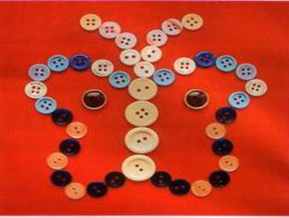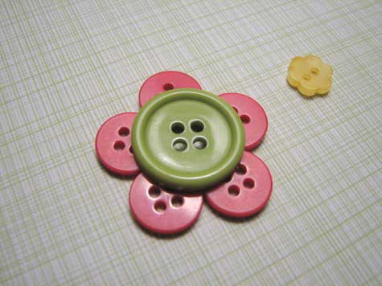

«Волшебный мешочек».
Вам понадобится мешочек с 4-6 знакомыми ребёнку предметами (расчёска, свисток, шнурок). Пусть ребёнок опустит руку в мешочек, и, не вынимая руки, возьмёт предмет и попробует определить на ощупь, что это?
После того, как ребёнку удастся определить все вещи, находящиеся в этом мешочке, можно заменить их на другие, постепенно повышая уровень сложности в зависимости от возраста малыша.
Данное упражнение может также быть использовано с предметами, начинающимися на один и тот же звук (если Вы выучили звук «Л», в мешочек кладите ложку, лист, ластик).

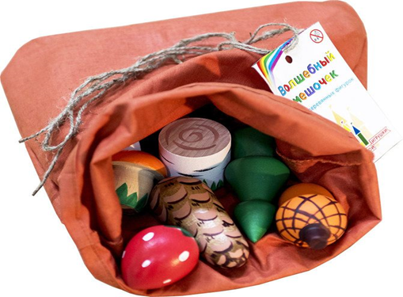

«Рисование по крупе».
На яркий поднос тонким равномерным слоем рассыпьте мелкую крупу. Проведите пальцем ребёнка по крупе. Получится яркая контрастная линия. Позвольте малышу самому нарисовать несколько линий. Затем попробуйте вмеcте нарисовать различные предметы: забор, домик, солнце, и т. д.

